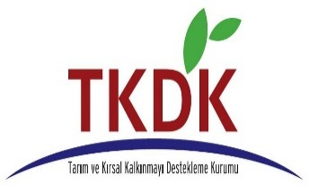
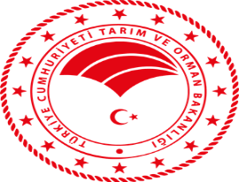

BEŞİNCİ BAŞVURU ÇAĞRI İLANI
Tarım ve Orman Bakanlığının ilgili kuruluşu olan Tarım ve Kırsal Kalkınmayı Destekleme Kurumu 16 Şubat 2019 tarihinde Beşinci Başvuru Çağrı İlanına çıkmış bulunmaktadır.
Desteklenecek Tedbirler ve Destek Bütçesi
Bu “Başvuru Çağrı İlanı” kapsamında sadece “Tarımsal İşletmelerin Fiziki Varlıklarına Yönelik Yatırımlar” tedbiri ile “Tarım ve Balıkçılık Ürünlerinin İşlenmesi ve Pazarlanması ile İlgili Fiziki Varlıklara Yönelik Yatırımlar” tedbiri kapsamında başvurular kabul edilecektir.
Desteklenecek sektörler, destek oranı ,destek bütçesi ve başvuru tarihleri şu şekildedir:
TEDBİR ADI | SEKTÖR ADI | DESTEK ORANI | TOPLAM DESTEK BÜTÇESİ (AVRO) | BAŞVURU TARİHLERİ
Tarımsal İşletmelerin Fiziki Varlıklarına Yönelik Yatırımlar | Süt Üreten Tarımsal İşletmeler(101-1) | %40-70 | 170.000.000 | Başvurular 08.04.2019 tarihi saat 09:00’dan itibaren yatırımın uygulanacağı ilde bulunan TKDK İl Koordinatörlüklerinde kabul edilmeye başlanacaktır.  Online Proje Başvuru Sistemi 14.05.2019 tarihi saat 21:00’da kapatılacaktır. Başvuruların son teslim tarihi 17.05.2019, saat 18:00’dir. Son teslim tarihinden sonra yapılacak başvurular kabul edilmeyecektir.
 | Kırmızı Et Üreten Tarımsal İşletmeler(101-2)
 | Kanatlı Eti Üreten Tarımsal İşletmeler(101-3)
 | Yumurta Üreten Tarımsal İşletmeler(101-4)
Tarım ve Balıkçılık Ürünlerinin İşlenmesi ve Pazarlanması ile İlgili Fiziki Varlıklara Yönelik Yatırımlar (103) | Süt ve Süt Ürünlerinin İşlenmesi ve Pazarlanması(103-1) | %40-50 | 80.000.000 | Başvurular 08.04.2019 tarihi saat 09:00’dan itibaren yatırımın uygulanacağı ilde bulunan TKDK İl Koordinatörlüklerinde kabul edilmeye başlanacaktır.  Online Proje Başvuru Sistemi 21.05.2019 tarihi saat 21:00’da kapatılacaktır. Başvuruların son teslim tarihi 24.05.2019, saat 18:00’dir. Son teslim tarihinden sonra yapılacak başvurular kabul edilmeyecektir.
 | Kırmızı Et ve Et Ürünlerinin İşlenmesi ve Pazarlanması(103-2)
 | Kanatlı Eti ve Et Ürünlerinin İşlenmesi ve Pazarlanması(103-3)
 | Su Ürünlerinin İşlenmesi ve Pazarlanması(103-4)
 | Meyve ve Sebze Ürünlerinin İşlenmesi ve Pazarlanması(103-5)
Yatırım Süreleri
Beşinci Başvuru Çağrı İlanı kapsamında hazırlanacak başvurularda yatırım süreleri en fazla 18 (on sekiz) ay olarak planlanmalıdır. Taksitlendirmenin nasıl yapılacağı ile ilgili bilgiler Başvuru Çağrı Rehberinde yer almaktadır. Halkımıza saygı ile duyurulur.

